тренерский состав
ГБУ города Севастополя «СШОР №1»
 | Ф.И.О. тренера | Вид спорта | Образование  (образовательное учреждение,  направление,  специальность, дата окончания, диплом серия, №) | Спортивное звание, разряд/ наличие рекомендации ФСО | Стаж работы
ОТДЕЛЕНИЕ ВОДНОГО ПОЛО

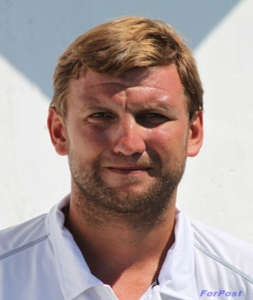 | Геевский Владимир Владимирович | Водное поло | Таврического национального университета им. В.И. Вернадского, физическая культура и спорт, 2005 год., КР № 27987279 | Мастер спорта Украины по водному поло,  № 9511, 2004 год | Более 10 лет
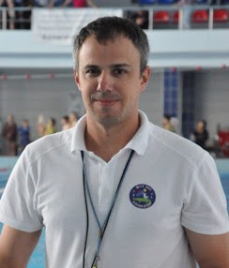 | Дрозин  Антон  Юрьевич | Водное поло | Симферопольский государственный университет имени М.В. Фрунзе, физическая культура, преподаватель физической культуры, КР № 11582321, 1999 год. | Мастер спорта Украины по водному поло,  № 06174,1997 год | Более 5 лет
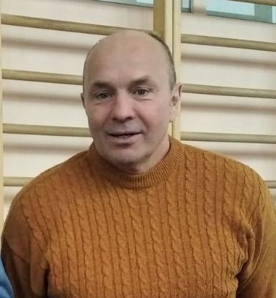 | Католин Александр Витальевич | Водное поло | Диплом ЦВ № 677416 Государственный центральный Ордена Ленина институт физической культуры, физическая культура, тренер по плаванию, 1991 год. | МСМК России по морскому многоборью,  № 2064,1996 год | Более 3лет
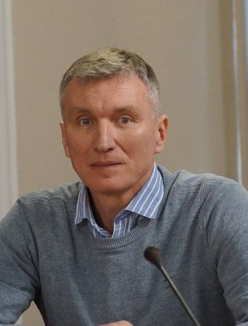 | Кебало  Вадим Зеновьевич | Водное поло | Симферопольский государственный университет, физическое воспитание, преподаватель физического воспитания, ЛП ВЕ № 000821, 1995 год. | Мастер спорта Украины международного класса по водному поло,  № 0870, 1996 год | Более 10 лет
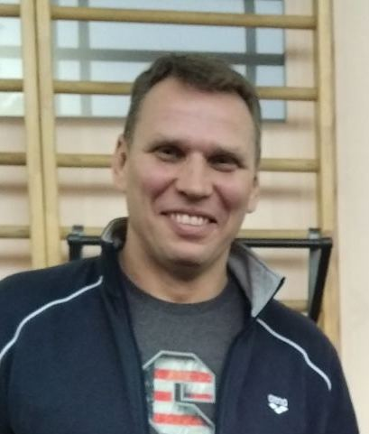 | Кебало  Лев  Зеновьевич | Водное поло | Севастопольский экономико-гуманитарный институт Таврического национального университета им. В.И. Вернадского, физическая культура и спорт, 2007 год., СЕ № 32796345 | Мастер спорта Украины по водному поло,  № 06175,1997 год | Более 10 лет
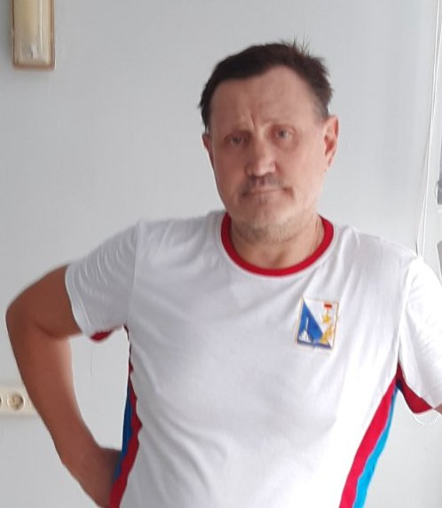 | Семко  Леонид Станиславович  Старший тренер отделения | Водное поло | Диплом УВ № 957917 Харьковский государственный институт физической культуры, физическая культура и спорт, преподаватель физической культуры, тренер по плаванию,1992 г. | Мастер спорта СССР по водному поло  №256893,1990 год. | Более 20 лет
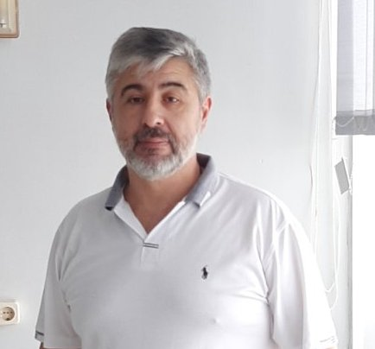 | Хрусталёв Николай Дмитриевич | Водное поло | ФГБОУ ВПО «Астраханский государственный технический университет» Диплом о профессиональной переподготовке, право на ведение профессиональной деятельности в сфере - Физической культуры и спорта, №302400954633, 2015 год |  | Более 1 года
ОТДЕЛЕНИЕ ПАРУСНОГО СПОРТА

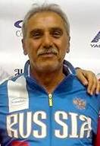 | Азатханов Василий Ханкишевич  Старший тренер отделения | Парусный спорт | Диплом ПТ № 679890 Севастопольский судостроительный техникум Мин. Суд.пр СССР, радиотехник, 1990 г.  Кубанский гос. Университет физической культуры, спорта и туризма, ПП-III№ 000268, 2015 год. |  | Более 20 лет
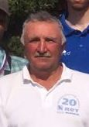 | Гребенюк  Виктор Константинович | Парусный спорт | ФГБОУ ВПО «Астраханский государственный технический университет» Диплом о профессиональной переподготовке, право на ведение профессиональной деятельности в сфере - Физической культуры и спорта, №302400954645, 2015 год |  | Более 10 лет
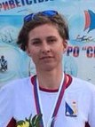 | Горбатых  Ольга  Игоревна | Парусный спорт | ФГБОУ ВПО «Астраханский государственный технический университет», Диплом о профессиональной переподготовке 302400954646, право на ведение профессиональной деятельности в сфере - Физической культуры и спорта,2015 год | Мастер спорта Украины по парусному спорту, № 9666, 2004 год | Более 10 лет
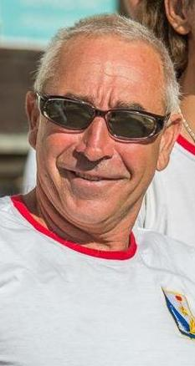 | Занудько  Сергей Григорьевич | Парусный спорт | Армянский гос. институт физической культуры, физическое воспитание, преподаватель физического воспитания, КВ № 005732, 1984 год. | Мастер спорта СССР по парусному спорту, № 124571, 1977 год. | Более 20 лет
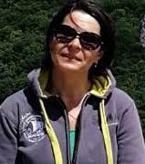 | Лысакова  Ольга Владимировна | Парусный спорт | Диплом КР № 11582402, Симферопольский государственный университет имени М.В. Фрунзе, физическое воспитание,1999 г. | Мастер спорта Украины по парусному спорту удостоверение  № 02991, 1994год | Более 10 лет
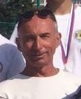 | Осипов Анатолий Сергеевич | Парусный спорт | Диплом специалиста 104313 регистрационный номер 10/300  ГОУ ВПО ЛНР «Луганский национальный университет имени Тараса Шевченко», учитель физического воспитания, 2017 г. | Мастер спорта СССР по парусному спорту удостоверение  № 206990 от 21.09.1984 | Более 10 лет
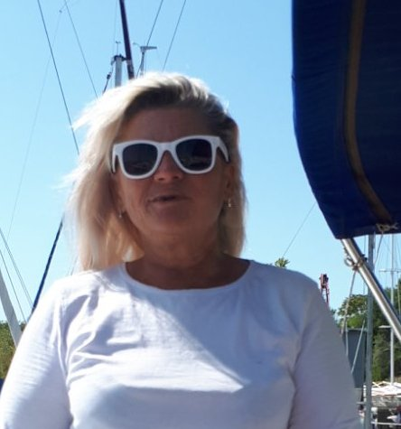 | Сливченко Татьяна Владимировна | Парусный спорт | ФГБОУ ВПО «Астраханский государственный технический университет» Диплом о профессио нальной переподготовке, право на ведение профессио нальной деятельности в сфере - Физической культуры и спорта, №302400954644 , 2015 г. |  | Более 20 лет
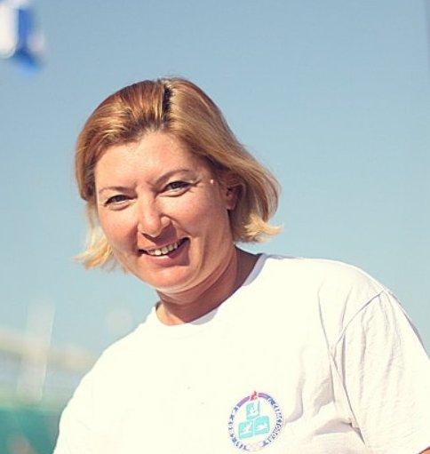 | Солохина  Лилия Владимировна | Парусный спорт | Днепропетровский государственный Институт физической культуры и спорта, физическое воспитание, ЛЕ ВЕ № 013365, 1998 год. |  | Более 20 лет
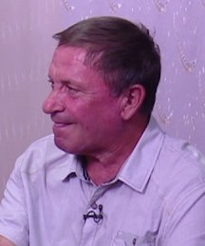 | Тараненко Андрей Борисович | Парусный спорт | Николаевский государственный педагогический институт им. В.Г. Белинского, физическое воспитание, ЖВ- I № 067138, 1981 год. | Мастер спорта СССР по парусному спорту № 98665, 1973 год. | Более 20 лет
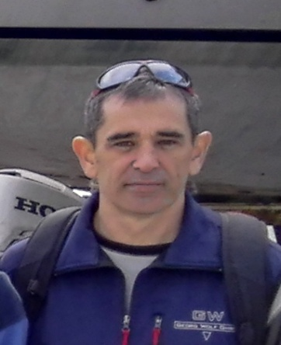 | Шмагель  Иван Владимирович | Парусный спорт | Кубанская государственная академия физической культуры, ЭВ № 411346, 1996 год | Мастер спорта СССР по парусному спорту  № 252119, 1990год | Более 3 лет
ОТДЕЛЕНИЕ ПЛАВАНИЯ

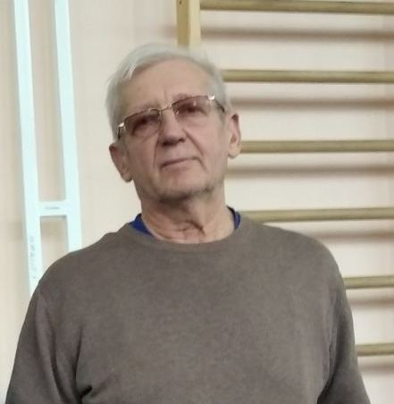 | Зябкин  Леонид Борисович | Плавание | Диплом А-I№ 948465 Киевский государственный институт физической культуры, преподаватель-тренер,1974 г. | Заслуженный тренер УССР, удостоверение  № 1694, 23.04.1991 | Более 20 лет
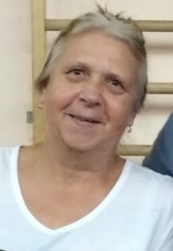 | Иванова  Ольга  Борисовна | Плавание | Диплом МВ № 426922 Гос. Ордена Ленина и орденаКр. Знамени инс. Физической культуры им. П.Ф. Лесгафта, физическая культура и спорт, преподаватель тренер по плаванию, 1988 г |  | Более 10 лет
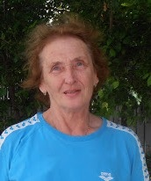 | Круглова Евгения Александровна  Старший тренер отделения | Плавание | Диплом Щ № 987754 Гос. Ордена Ленина и орденаКр. Знамени инс. Физической культуры им. П.Ф. Лесгафта, физическая культура и спорт, преподаватель тренер по плаванию, 1979 год | Заслуженный работник физической культуры, спорта и туризма города Севастополя,  2018 год | Более 30 лет
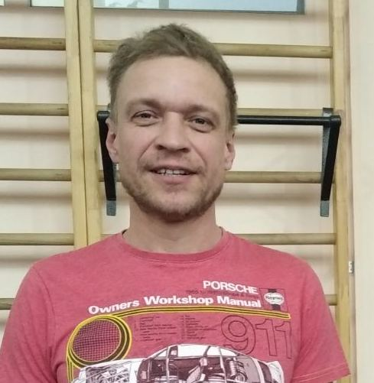 | Коваленко Александр Валерьевич | Водное поло | Диплом ВСГ 5679859 г. Москва, Российский государственный университет физической культуры, спорта и туризма, педагог по физической культуре, физическая культура, 2009 года, диплом ICBE№007325, тренер по спорту, 1999 год | Мастер спорта Украины по плаванию  № 7760,1998 год | Более 3лет
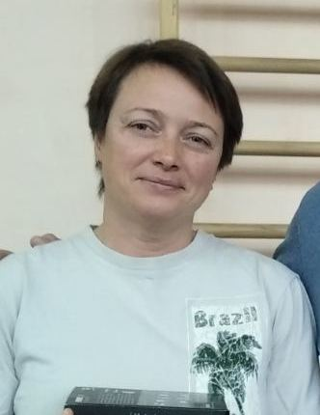 | Курдюкова Ирина Николаевна | Плавание | Диплом № 595706 Второй Ленинградский индустриально-педагогический техникум, физическая культура, преподаватель-организатор физической культуры, 1991 год. |  | Более 10 лет
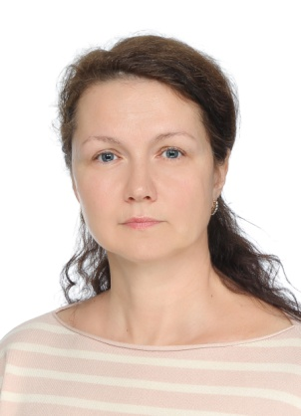 | Матвиюк Виктория Викторовна | Плавание | Украинский государственный университет физической культуры и спорта, физическая культура и спорт, тренер-преподаватель по плаванию,  КБ № 008293,1994 год. | Мастер спорта СССР по плаванию,  № 235883, 1988 год. | Более 10 лет
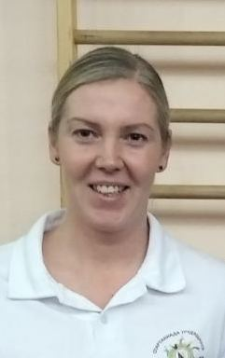 | Хисамова Екатерина Александровна | Плавание | Диплом ВСВ 1241960 ГОУВПО «Красноярский государственный педагогический университет им. В.П. Астафьева», педагог по физической культуре по специальности «Физическая культура», 2005 год. |  | Более 5 лет

